2016年4月12日 第140号
gou 号
戦争する国づくりストップ！憲法を守り・いかす共同センター
文京区湯島2-4-4全労連会館 03-5842-5611 (FAX 5842-5620)
http://www.kyodo-center.jp mail: move@zenroren.gr.jp
憲法共同センターNEWS

署名やり切り、5.3憲法集会成功させよう！
兵庫 5.3憲法集会 共同広げ成功へ
4.8プレ集会盛り上がる
今年の憲法集会は、”戦争させない、9条壊すな！”で一致共同して大規模に成功させることになりました。昨年末から、兵庫県共同センターと9条の心ネット、そして自治労、兵教組など連合系労組を軸とした1000人委員会兵庫の関係者が協議を積み重ねてきたものです。
その5.3集会成功へ全力挙げるプレ集会が、4月8日三宮勤労会館大ホールで開かれました。司会は1000人委、開会あいさつは共同センター、集会成功への提起を9条ネット、閉会の「団結がんばろう」は自治労委員長が行いました。会場設営や後片付けも連合系・労連系メンバーがともにがんばる姿は、まさに共同発展そのものでした。
清水雅彦日本体育大学教授が「憲法を守る力をつくる、総がかり行動の意義と課題」のテーマで講演を行いました。清水教授は全国規模の具体的な共同の姿を、新しい日本の民主主義変革への道筋だと述べました。会場からの交流発言では、尼崎市・明石市・阪神間で広がっている総がかり共同行動の具体的な活動が紹介されました。（憲法改悪ストップ兵庫県共同センターニュースNO.550 より）
山梨 信玄公祭りでにぎやかに「9の日」宣伝
5.3憲法集会は1000人以上で成功へ
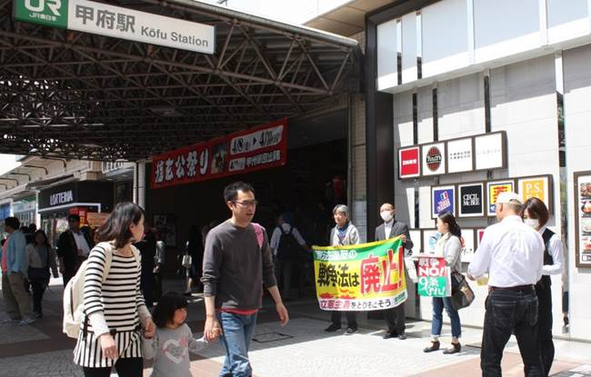
信玄公祭りで人出がいつもの倍以上？の甲府駅前で4月9日、「9の日行動 土曜昼宣伝」を行いました。甲府駅前が祭り会場ということもあり、ぐっとこらえてハンドマイクは使わず静かに署名を訴えました。専門学校新入生グループが「選挙に行きます」と署名に応じたり、まっすぐ署名板に向かってくる男性や県外の観光客からも協力をいただき30分で49人分を集約。チラシ入りポケットティッシュ200個も15分ほどで配りきり、署名用紙をビラ代わりに配布しました。行動には新婦人、県原水協、民医連、県労から13人が参加。宣伝を終えてすぐに30人ほどの甲冑武者軍団が勝ち鬨をあげて通り過ぎました。桜満開で祭り日和でした。4月25日署名集約まであとわずか。2000万人署名達成にむけてがんばりましょう。
5月3日は、甲府駅北口よっちゃばれ広場で「5.3憲法集会inやまなし」（実行委員会主催）を開催します。実行委員会は昨年の県弁護士会主催の集会1000人を超えようと呼びかけています。（山梨県労からの報告より）
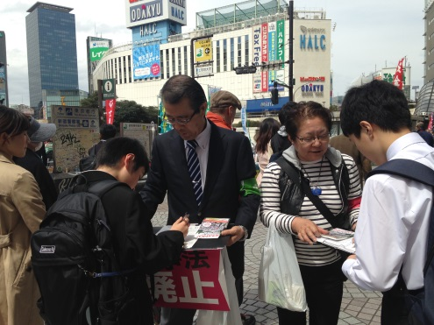
4月「9の日」宣伝 全国各地で開催
都内は新宿駅西口で 46人参加、143人分の署名
4月も全国各地で「9の日」行動がとりくまれました。
4月8日、憲法共同センターと憲法東京共同センターは、新宿駅西口で開催。宣伝には17団体から46人が参加しました。赤旗やネットを見たという個人の方も3人参加。暖かい陽気のなか対話もはずみ、143人分の署名が集まりました。元自衛官の男性は「安倍の言っていることは嘘だ」と署名。中学1年生の男の子2人も自ら署名に応じました。
自由法曹団・湯山薫弁護士、民医連・木下興事務局次長、農民連・吉川利明事務局長、東京都教職員組合・木下雅英書記長、東京憲法会議・斉藤純一事務局長、全労連・長尾ゆり副議長がマイクを握り訴えました。
当面の行動日程
4月 市民連合リレートーク
■日時／4月17日（日） 13時開場、13時30分開始、16時30分終了
■場所／早稲田大学大隈講堂 早稲田大学「早稲田キャンパス」内
■内容／リレートーク発言予定者 上野千鶴子（社会学者）、香山リカ（精神科医）、長谷部恭男（憲法学者）
浜矩子(経済学者)、T-ns SOWL、奥田愛基（SEALDｓ）、島田雅彦（小説家）中沢けい（小説家）、落合恵子（エッセイスト）、内田聖子（PARC）＊サプライズの登壇者の可能性も
■主催／市民連合
■入場料・無料
4月 第3火曜日行動 全国各地でとりくみましょう！
＜東京都内＞
■日時／4月19日（火）
①ＪＲ新宿駅西口 12時～13時
（全商連、自由法曹団、民青同盟、全国革新懇、日本共産党、生協労連）
②茗荷谷駅前 12時～ （新婦人、農民連、憲法会議）
③虎の門交差点（郵政本社ビル寄り） 12時15分～13時 （国公労連）
④ＪＲ四ツ谷駅前 12時30分～13時 （全教）
⑤京成上野駅前 12時～13時
（自治労連・国公労連・全教・年金者組合・生協労連以外の全労連加盟単産、全労連事務局）
⑥御茶ノ水駅前 17時15分～18時 （民医連）
⑦JR池袋駅東口 12時～13時 （東京地評、年金者組合）
＊憲法共同センターは上記7カ所で開催します。憲法共同センター構成団体、賛同団体、個人の方はお近くの宣伝カ所にご参加ください。
■主催／総がかり行動実行委員会
4月 「19日」行動 全国各地でとりくみましょう！
＜東京都内＞
■日時／4月19日（火）18時30分～19時30分
■場所／議員会館前～国会図書館前 ＊憲法共同センターは国会図書館前に集合！
■主催／総がかり行動実行委員会
5月 憲法集会 全国各地で成功させましょう！
＜東京都内＞「明日を決めるのは私たち―平和といのちと人権を！5.3憲法集会」
■日時／5月3日（火・祝）13時～16時
■場所／有明防災公園
■内容／12時～プレコンサート 13時～集会 14時30分～パレード （＊イベント広場は11時～開催）
■主催／5.3憲法集会実行委員会
5月 「9日」行動 全国各地でとりくみましょう！
＜東京都内＞
■日時／5月9日（木）18時～19時
■場所／新宿駅西口
■主催／憲法共同センター、憲法東京共同センター
5月 第3火曜日行動 全国各地でとりくみましょう！
＜東京都内＞
■日時／5月17日（火）＊時間・場所は決まり次第ご連絡します。
5月 「19日」行動 全国各地でとりくみましょう！
＜東京都内＞
■日時／5月19日（木）18時30分～19時30分
■場所／議員会館前～国会図書館前 ＊憲法共同センターは国会図書館前に集合！
■主催／総がかり行動実行委員会
5月 署名提出行動
＜東京都内＞
■日時／5月19日（木）時間未定 ■場所／未定
■主催／総がかり行動実行委員会
6月 6・5安倍政権打倒・参議院選挙勝利大集会 8.30を上回る全国行動にしましょう！
＜東京都内＞
■日時／6月5日（日）時間未定 ■場所／未定
■主催／総がかり行動実行委員会

